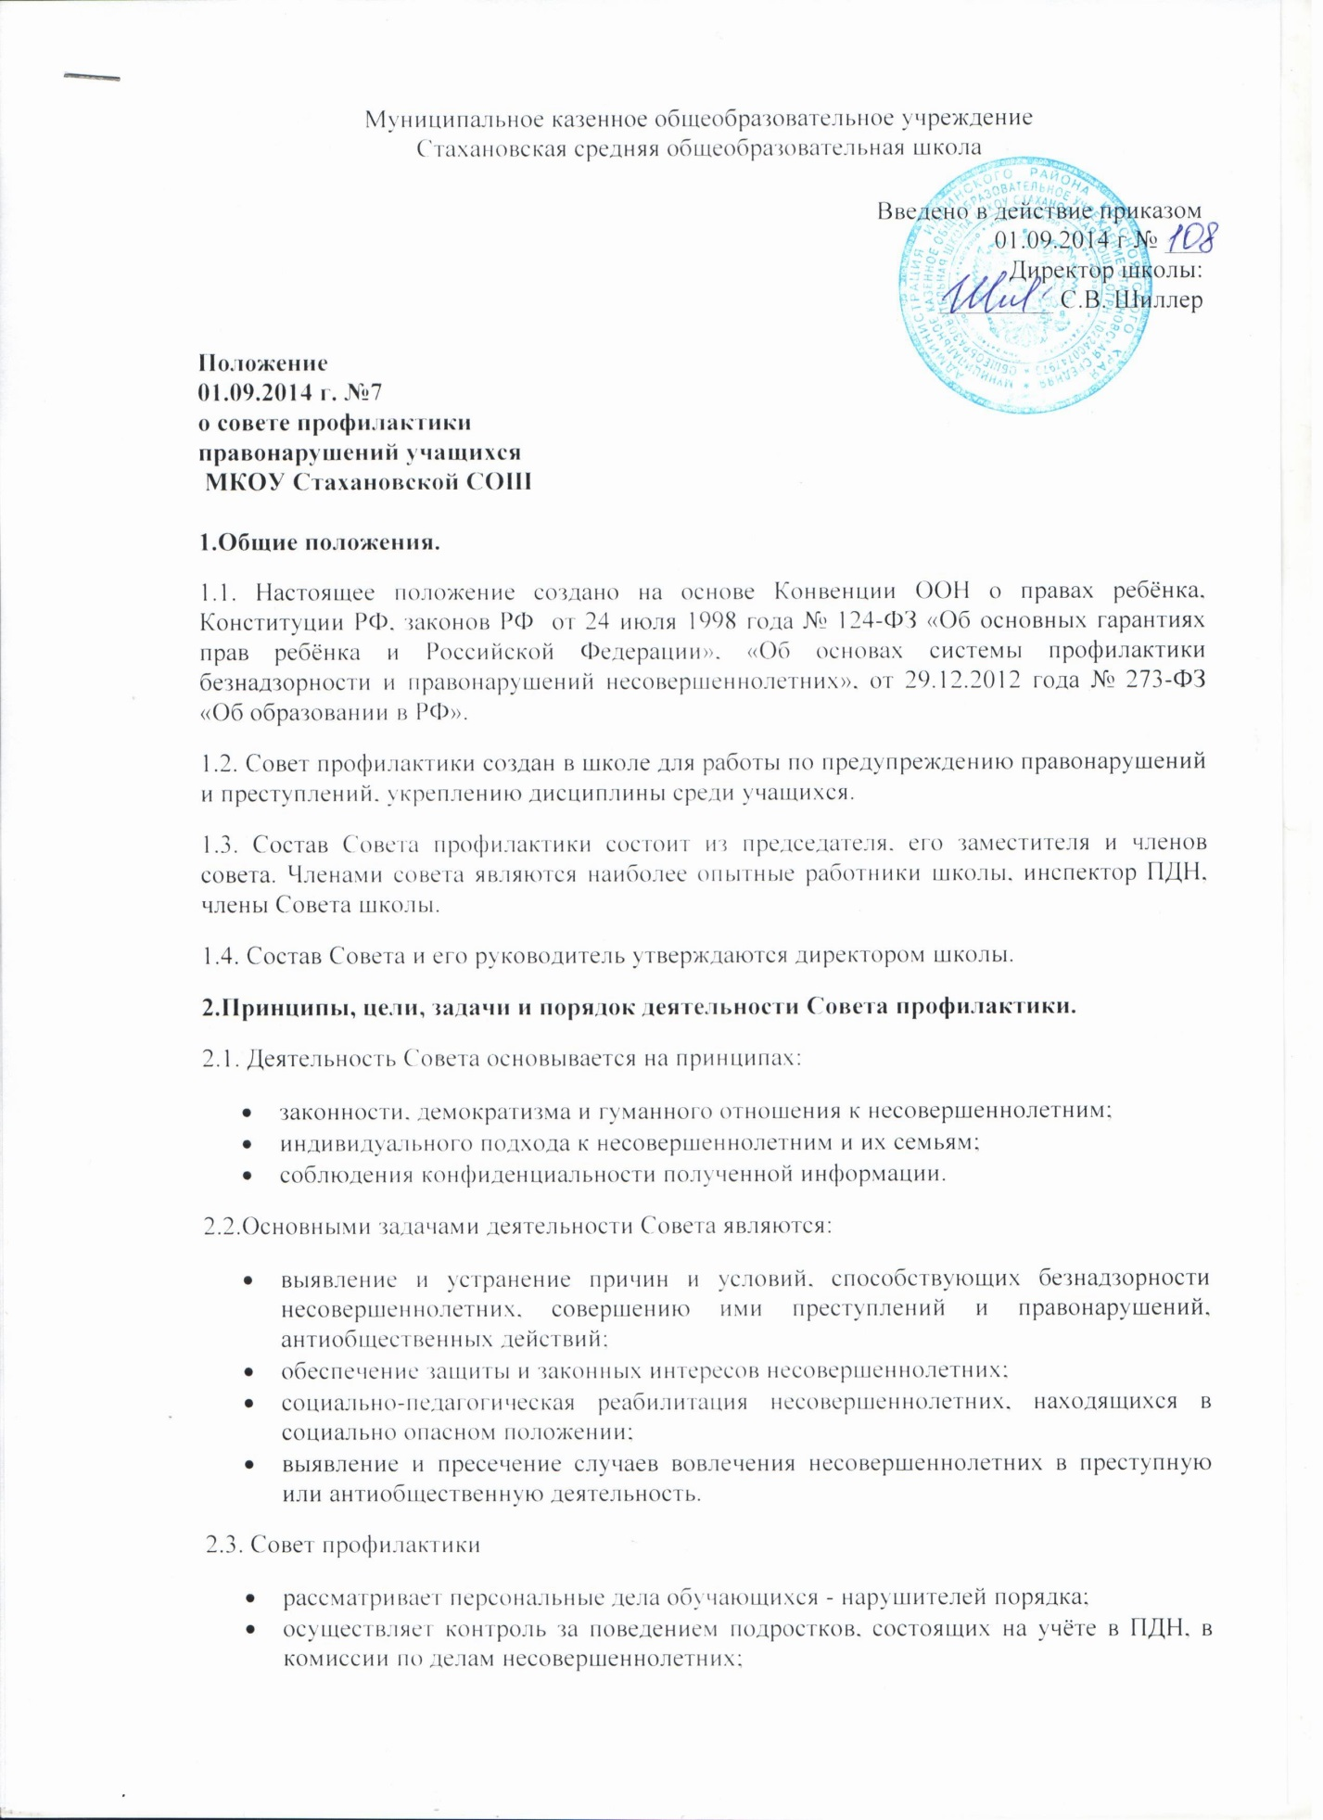

* выявляет обучающихся, требующих повышенного педагогического внимания и родителей, не выполняющих своих обязанностей по воспитанию детей, сообщает о них в ПДН;
* вовлекает подростков, склонных к правонарушениям, в спортивные секции, в кружки дополнительного образования;
* осуществляет профилактическую работу с неблагополучными семьями. Обсуждает поведение родителей, не выполняющих свои обязанности по воспитанию детей. В необходимых случаях ставит вопрос о привлечении таких родителей к установленной Законом ответственности перед соответствующими государственными и общественными организациями;
* заслушивает классных руководителей о состоянии работы по укреплению дисциплины и профилактике правонарушений;

2.4. Совет профилактики рассматривает вопросы, отнесённые к его компетенции, на своих заседаниях, которые проходят не реже 1 раза в четверть(кроме экстренных случаев). Заседание протоколируется одним из членов Совета.

2.5. При разборе персональных дел вместе с обучающимися приглашаются классный руководитель и родители.

2.6. Свою работу Совет проводит в тесном контакте с правоохранительными органами.

**3.Документы Совета профилактики.**

3.1. Приказ о создании Совета профилактики.

3.2. Протоколы заседаний.

3.3. Списки обучающихся, состоящих на внутришкольном контроле.

3.4. Списки обучающихся, состоящих на учёте в ПДН.

3.5. Списки неблагополучных семей.